北京市实验动物从业人员上岗证培训班课程表
(2016年 第二期)
日 期 | 时 间 | 培 训 内 容 | 主讲人
5月28日  （周六） | 08:30-09:00 | 注册、交费、领取教材 | 学会办公室
5月28日  （周六） | 09:00-11:30 | 1、实验动物科学的基本概论  2、实验动物科学研究的基本范畴  3、实验动物法制化、规范化管理有关规定和标准 | 魏 强 教授
5月28日  （周六） | 13:00-16:00 | 1、实验动物遗传学分类和质量控制  2、实验动物微生物学、寄生虫学质量控制 | 徐艳峰 教授
5月29日  （周日） | 09:00-11:30 | 1、实验动物设施环境和质量控制  2、实验动物的营养需要  3、影响动物实验的主要因素  4、常用实验动物模型的相关理论及其应用 | 高 虹 教授
5月29日  （周日） | 13:00-16:00 | 1、常用动物的生物学特性及应用和饲养管理常识  2、常用的动物实验技术  3、从业人员的安全防护常识与突发事件应急处理  4、答疑 | 邓 巍 教授
6月2日  （周四） | 13:00 | 上机考试 首都医科大学第二教学楼四层机房 | 动管办公室
培训地点：中国医学科学院医学实验动物研究所阶梯教室
（北京市朝阳区潘家园南里5号）
联 系 人：孟俊红
联系电话：010-67781534 18611664065
电子信箱：kaoshi_calas123@163.com
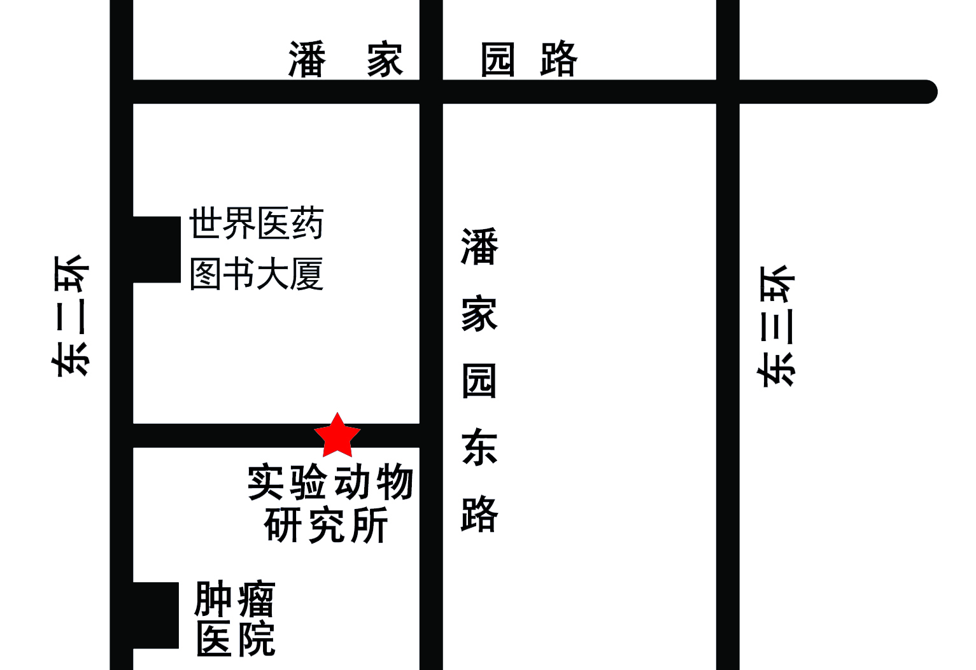

乘车路线：51路潘家园东路站。
34路、36路华威西里站。
122路、特12路、434路、特3路肿瘤医院站。

